Муниципальное бюджетное учреждение дополнительного образования «Детская музыкальная школа №1 г. Хабаровска»

Дополнительная предпрофессиональная общеобразовательная программа в области музыкального искусства
«Народные инструменты»

АНСАМБЛЬ.
ГИТАРА ШЕСТИСТРУННАЯ

2018

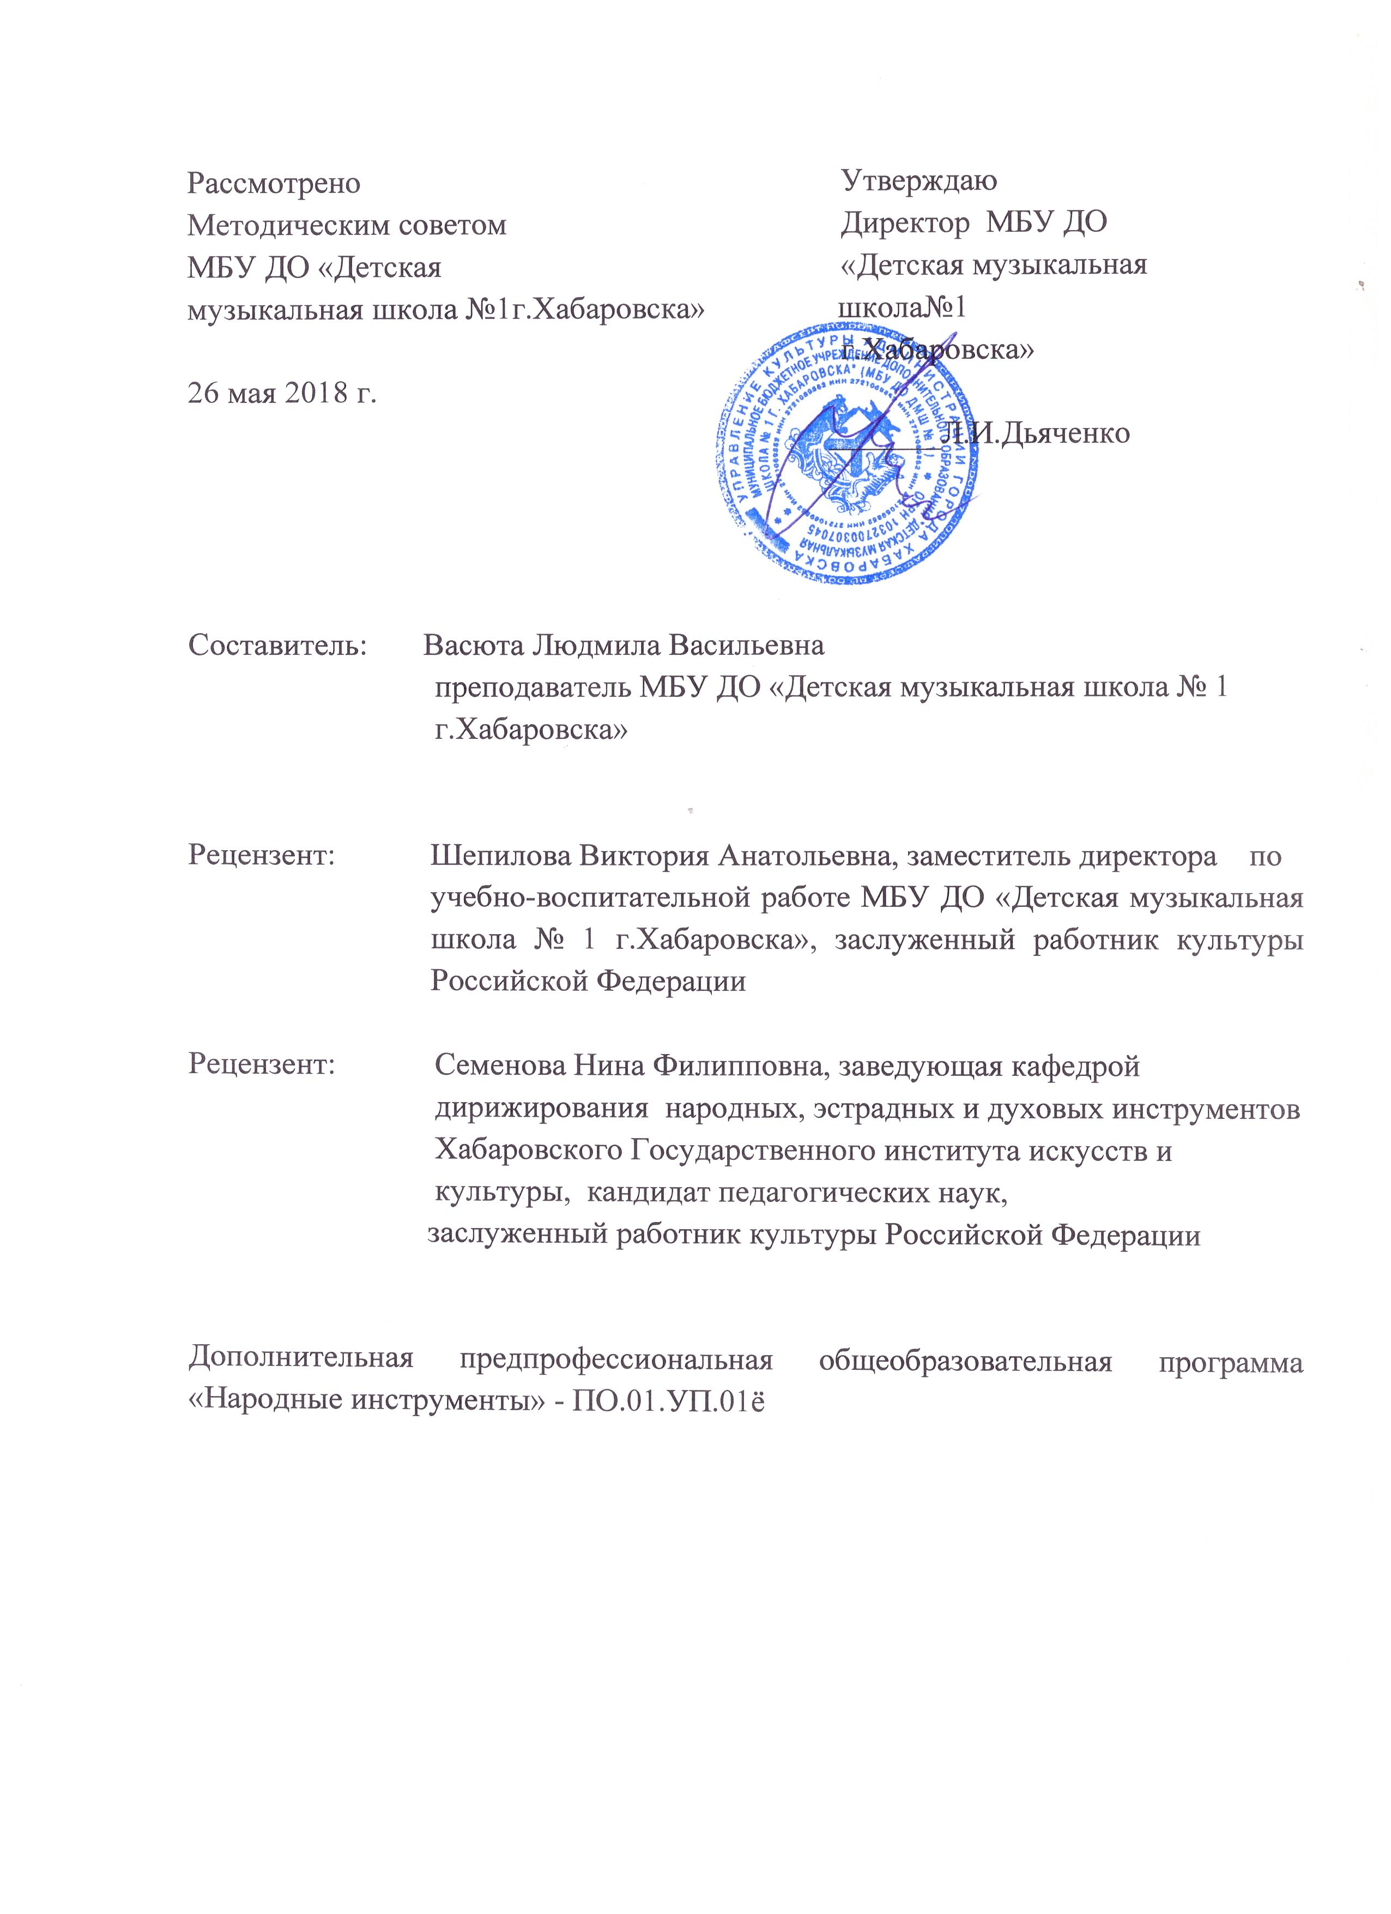

Пояснительная записка
Предлагаемая программа «Ансамбль. Гитара шестиструнная» направлена на реализацию положений федеральных государственных требований к минимуму содержания, структуре и условиям реализации дополнительной предпрофессиональной программы в области музыкального искусства «Народные инструменты».
Навыки коллективного музицирования формируются и развиваются на основе и параллельно с уже приобретенными знаниями в классе по специальности. Смешанные ансамбли русских народных инструментов широко распространяются в школьной учебной практике наряду с однородными составами.
Сроки обучения по программе – 5, 6, 8, 9 лет.
Объем учебного времени:
5-летний срок обучения - максимальная учебная нагрузка - 264 часа, в том числе:
– 132 часа аудиторных занятий: 2-5 классы - 1 час в неделю;
- 132 часа - внеаудиторная (самостоятельная) работа учащихся: 2-5- классы – по 1 часу в неделю;
6-летний срок обучения - максимальная учебная нагрузка – 396 часов, в том числе:
– 198 часов аудиторных занятий: 2-5 классы –1 часа в неделю, 6 класс - 2 часа в неделю;
- 198 часов - внеаудиторная (самостоятельная) работа учащихся: 2-6 классы – по 1 часу в неделю;
8-летний срок обучения – максимальная учебная нагрузка - 330 часов, в том числе:
– 165 часов аудиторных занятий: 4-8 классы- 1 час в неделю;
- 165 часов - внеаудиторная (самостоятельная) работа учащихся: 4-8 классы – по 1 часу в неделю;
9-летний срок обучения – максимальная учебная нагрузка – 462 часа, в том числе:
– 231 час аудиторных занятий: 4-8 классы – 1 час в неделю, 9 класс - 2 часа в неделю;
- 231 час - внеаудиторная (самостоятельная) работа учащихся: 4-9 классы – по 1 часу в неделю.
Форма проведения учебных аудиторных занятий: мелкогрупповая
(от 2 до 4 человек), продолжительность урока - 45 минут.
Нотная литература
- В. Калинин. «Юный гитарист», часть 2 М., 1993 «Музыка»
- В. М. Колосов. «Хрестоматия шедевров популярной жизни», Вып. 5
- В. М. Колосов. «Хрестоматия шедевров популярной жизни», Вып. 3
- А. М. Иванов-Крамской. «Школа игры на шестиструнной гитаре», 2013 «Феникс»
- Л. Иванова. «Сборник пьес для гитары», 2010 «Союз художников»
- Л. Иванова. «Сборник пьес для гитары», 2009 «Союз художников»
- Н. А. Иванова-Крамская. «Школа исполнительского мастерства юного гитариста», 2009 «Феникс»
- О. Зубченко «Хрестоматия юного гитариста» 1-3 классы, 2009 «Феникс»
- Р. А. Фетисов «Гитара в ансамбле», 2009 Дом Катанского

Методическая литература
1. Васильев Ю. Широков А. Рассказы о русских народных инструментах М., 1986
2. Демидов А. Вопросы формирования ансамбля русских народных инструментов. Вопросы исполнительства на народных инструментах. Вып.1.С-П., 2004
3. Имханицкий М. У истоков русской народной оркестровой культуры. М.,1987
4. Каргин А. Работа с самодеятельным оркестром русских народных инструментов М., 1984
5. Максимов Е. Оркестры и ансамбли русских народных инструментов. М.,1999
6. Методика обучения игре на народных инструментах. Составитель Говорушко П. М., 1975
7. Оркестр русских народных инструментов и проблемы воспитания дирижера. Сборник трудов. Вып. 85. Составитель Зиновьев В. М., 1986
8. Поздняков А. Работа дирижера с оркестром русских народных инструментов.
Методические указания для студентов - заочников отделений народных
музыкальных инструментов высших учебных заведений и училищ. М.,1964
9. Попонов В. Русская народная инструментальная музыка. М.. 1984
10. Пересада А. Оркестры русских народных инструментов. Справочник. М.,1985
11. Ушенин В. Работа со смешанным ансамблем русских народных инструментов в ВУЗе. Музыкальная педагогика и исполнительство на русских народных инструментах М., 1984
12. Шишаков Ю. Инструментовка для русского народного оркестра. Учебное пособие. М., 2005

